**13. Ограничения, накладываемые на движение ЛА.**

Предельно допустимые для лётной эксплуатации данного ЛА значения параметров его движения и погодные условия, при которых обеспечивается требуемый уровень безопасности полётов. К параметрам движения, на которые накладываются ограничения, относятся углы атаки и скольжения, нормальная и поперечная перегрузки, скорости или углы крена, маха, скоростной напор, минимальная и максимальная скорости и высоты целевого применения ЛА.  
Погодные условия – горизонтальная видимость, нижняя граница облаков, значение бокового ветра и его порывов при взлёте и посадке, состояние взлётно-посадочной полосы и др.  
Под требуемым уровнем безопасности полётов понимаются: отсутствие критических явлений в динамике управляемости ЛА в нормальных условиях полёта при всех допустимых значениях параметров его движения.  
**Понятие перегрузки. Влияние различных перегрузок.**Перегрузка — отношение абсолютной величины [линейного ускорения](https://ru.wikipedia.org/wiki/%D0%A3%D1%81%D0%BA%D0%BE%D1%80%D0%B5%D0%BD%D0%B8%D0%B5), вызванного [негравитационными](https://ru.wikipedia.org/wiki/%D0%93%D1%80%D0%B0%D0%B2%D0%B8%D1%82%D0%B0%D1%86%D0%B8%D1%8F) силами, к ускорению [свободного падения](https://ru.wikipedia.org/wiki/%D0%A1%D0%B2%D0%BE%D0%B1%D0%BE%D0%B4%D0%BD%D0%BE%D0%B5_%D0%BF%D0%B0%D0%B4%D0%B5%D0%BD%D0%B8%D0%B5_(%D1%84%D0%B8%D0%B7%D0%B8%D0%BA%D0%B0)) на поверхности Земли. Будучи отношением двух сил, перегрузка является безразмерной величиной, однако часто перегрузка указывается в единицах [ускорения свободного падения](https://ru.wikipedia.org/wiki/%D0%A3%D1%81%D0%BA%D0%BE%D1%80%D0%B5%D0%BD%D0%B8%D0%B5_%D1%81%D0%B2%D0%BE%D0%B1%D0%BE%D0%B4%D0%BD%D0%BE%D0%B3%D0%BE_%D0%BF%D0%B0%D0%B4%D0%B5%D0%BD%D0%B8%D1%8F) **g**. Перегрузка в 1 единицу (то есть 1 *g*) численно равна [весу](https://ru.wikipedia.org/wiki/%D0%92%D0%B5%D1%81) тела, покоящемуся в [поле тяжести](https://ru.wikipedia.org/wiki/%D0%A1%D0%B8%D0%BB%D0%B0_%D1%82%D1%8F%D0%B6%D0%B5%D1%81%D1%82%D0%B8) [Земли](https://ru.wikipedia.org/wiki/%D0%97%D0%B5%D0%BC%D0%BB%D1%8F). Перегрузка в 0 g испытывается телом, находящемся в состоянии свободного падения под воздействием только гравитационных сил, то есть в состоянии [невесомости](https://ru.wikipedia.org/wiki/%D0%9D%D0%B5%D0%B2%D0%B5%D1%81%D0%BE%D0%BC%D0%BE%D1%81%D1%82%D1%8C).

Перегрузка — векторная величина. Для живого организма очень важно направление действия перегрузки. При перегрузке органы человека стремятся оставаться в прежнем состоянии (равномерного прямолинейного движения или покоя). При положительной перегрузке ([голова](https://ru.wikipedia.org/wiki/%D0%93%D0%BE%D0%BB%D0%BE%D0%B2%D0%B0) — ноги) [кровь](https://ru.wikipedia.org/wiki/%D0%9A%D1%80%D0%BE%D0%B2%D1%8C) уходит от головы в ноги, [желудок](https://ru.wikipedia.org/wiki/%D0%96%D0%B5%D0%BB%D1%83%D0%B4%D0%BE%D0%BA) опускается вниз. При отрицательной перегрузке увеличивается приток крови к голове. Наиболее благоприятное положение тела человека, при котором он может воспринимать наибольшие перегрузки — лёжа на спине, лицом к направлению ускорения движения, наиболее неблагоприятное для перенесения перегрузок — в продольном направлении ногами к направлению ускорения.

**14. Типы двигателей ЛА.**

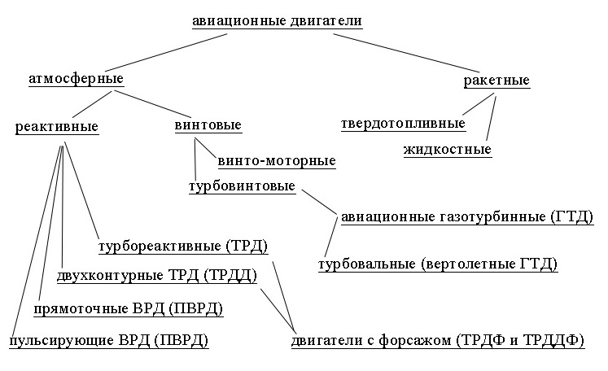

Вторые – это ракетные двигатели, а первые назовем атмосферными (воздушными). Любой из авиадвигателей использует химическую реакцию окисления топлива или горения. Для окисления (горения) в воздушных двигателях используется атмосферный окислитель – кислород, а в ракетных он не нужен, потому что запас окислителя (как и топлива) имеется на борту.  
Ракетные двигатели делятся на твердотопливные (РДТТ)  и жидкостные (ЖРД). В первых и топливо,  и окислитель в готовом виде спрессованы в корпусе в специальную шашку. А во втором  они подаются определенным образом в жидком виде в камеру сгорания.  
Воздушные двигатели делятся на реактивные (их еще называют в соответствии с темой воздушно-реактивными, ВРД) и винтовые. В  первых тяга образуется  за счет выхода из сопла реактивной струи, а во вторых за счет взаимодействия с воздушной средой вращающегося воздушного винта.

**Сила и момент тяги, действующие на ЛА в полёте.**Силы, действующие на летательный аппарат делятся на два типа – поверхностные и массовые. К первым относятся аэродинамические нагрузки, тяга двигателей, нагрузки от органов управления, различные силы реакции (подвески, опоры шасси и так далее). Массовые силы – это сила тяжести и силы инерции, действующие по всему объему аппарата.

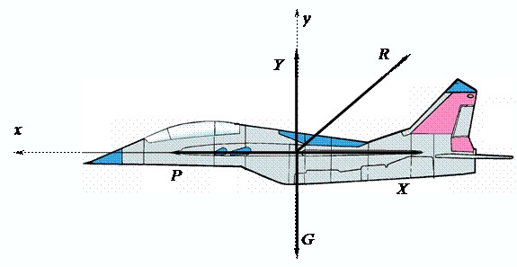В горизонтальном прямолинейном полете на самолет действуют тяга двигателя *P*, подъемная сила *Y*, лобовое сопротивление *X* и вес летательного аппарата *G*.  
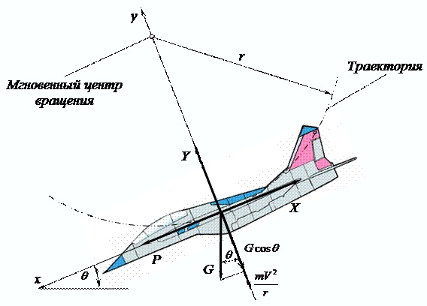  
Во всех прочих случаях движение ЛА будет либо криволинейным, либо неравномерным.

**15. Типовые траектории движения самолётов в горизонтальной плоскости.**

**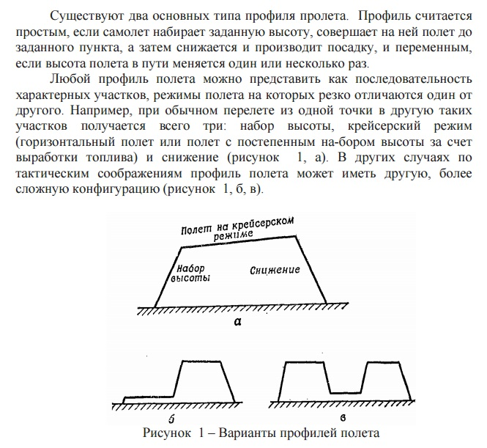  
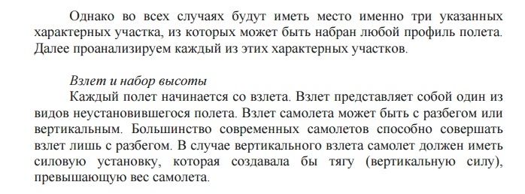**

**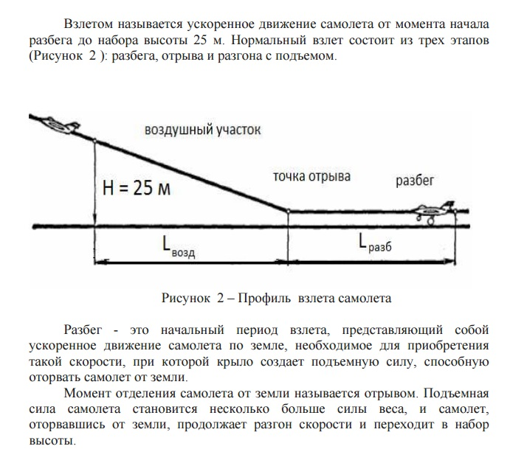  
Набором высоты** называется полет по наклонной траектории с увеличением высоты полета. Набор высоты осуществляется после взлета до высоты круга (H = 400 м) и далее от высоты круга до высоты заданного эшелона полета по маршруту. Наиболее продолжительным участком траектории набора является набор высоты от высоты круга до высоты эшелона полета по маршруту. В процессе набора высоты осуществляется разгон самолета до заданной скорости полета по маршруту.  
**Горизонтальный полет** Основная часть полета самолета происходит при горизонтальном полете на крейсерском режиме. Максимальная дальностьполета достигается при полете на высотах, близких к практическому потолку, который при прочих равных условиях определяется полетным весом самолета.

**Снижение и посадка** Снижение полет самолета по наклонной траектории с работающими двигателями с потерей высоты. Наиболее продолжительным участком является снижение с высоты эшелона до высоты круга. С высоты круга самолет снижается до ВПП. В процессе снижения скорость самолета изменяется (увеличивается н уменьшается в зависимости от программы снижения), скорость полета самолета на высоте круга, а м более посадочная скорость меньше скорости полета по маршруту. Сравнительно небольшие наборы высоты и снижения выполняются смене эшелонов полета Посадка является завершающим этапом полёта и представляет собой замедленное движение самолета с высоты 25 м до полной остановки после пробега по земле. Посадка самолета, как правило, состоит из следующих этапов (Рисунок 4): - планирования (снижения); - выравнивания; - выдерживания; - приземления; - пробега.

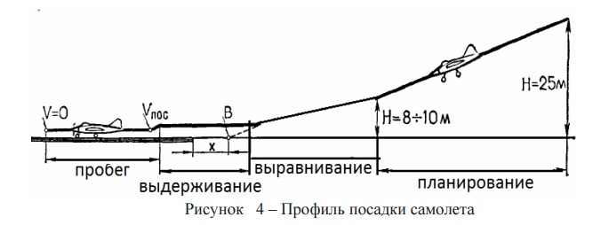Профиль полета магистрального самолета представляет собой один из наиболее простых вариантов профилей. Он состоит из следующих характерных этапов: (0-1) запуск двигателей и взлет, (1-2) набор высоты, (2- 3) крейсерский полет, (3-4) режим ожидания, (4-5) снижение перед посадкой, (5-6) посадка и руление. Типовой профиль полета для магистрального самолета представлен на рисунке 5

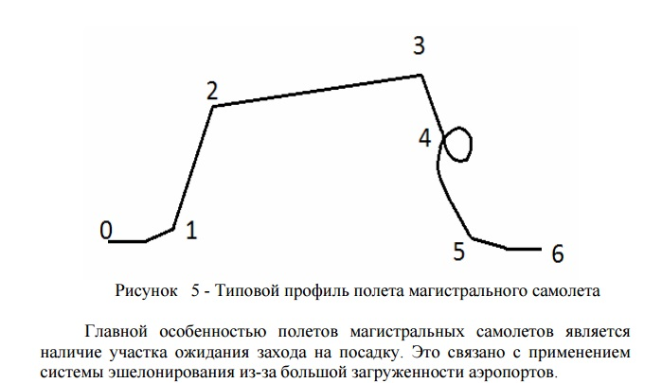При режиме полета на максимальной высоте профиль стратегического бомбардировщика Ту-160 состоит из следующих участков: I – набор высоты, II – крейсерский полет по статическому потолку (H = 11000-12000 метров, V = 917 км/ч (0,77M)) , III – собственно участок полета на максимальной высоте со сверхзвуковой скоростью (H = 15000 метров, V = 2230 км/ч (1,87M)), IV – участок выхода на высоту бомбометания и V – участок снижения (Рисунок 9). Режим полет на большой высоте со   
сверхзвуковой скоростью характерен для больших стратегических бомбардировщиков.  
  
